IV Международная викторина «Путешествие вокруг света»
(для учащихся 1-2 классов)
Задания

Ответ должен быть представлен строго в виде ОДНОГО СЛОВА или ОДНОГО ЧИСЛА без кавычек, точек, орфографических ошибок в именительном падеже и единственном числе. Неверно записанные ответы не учитываются.

1. | Это самая большая страна. Она занимает почти весь материк Евразию и девятую часть суши. В ней вместилось бы примерно 25 Франций и 47 Германий. Как называется эта страна?  _ _ _ _ _ _ |  |  | 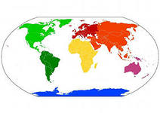 | Россия
2. | Главный город страны называется столицей. Определите страну и ее столицу по изображению столичной достопримечательности. Запишите название столицы в ответе.  _ _ н _ _ _ |  | 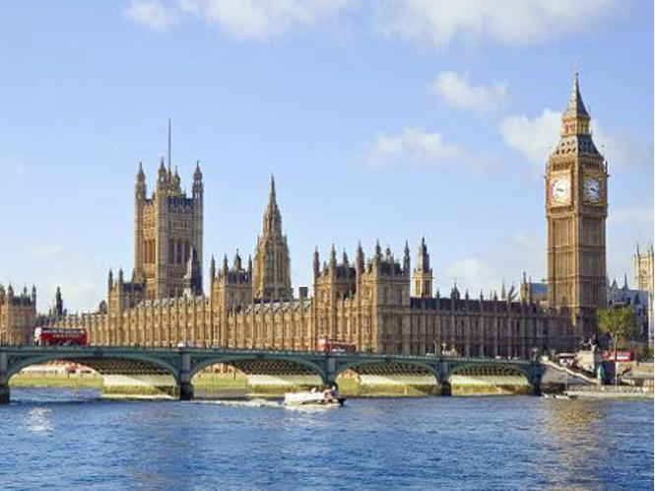 |  | Лондон
3. | Красная площадь, Эрмитаж, Софиевский Собор, остров Кижи, дворцовый комплекс Царицыно. Назовите столицу страны, в которой можно увидеть все эти достопримечательности.  _ _ _ _ _ _ |  |  | 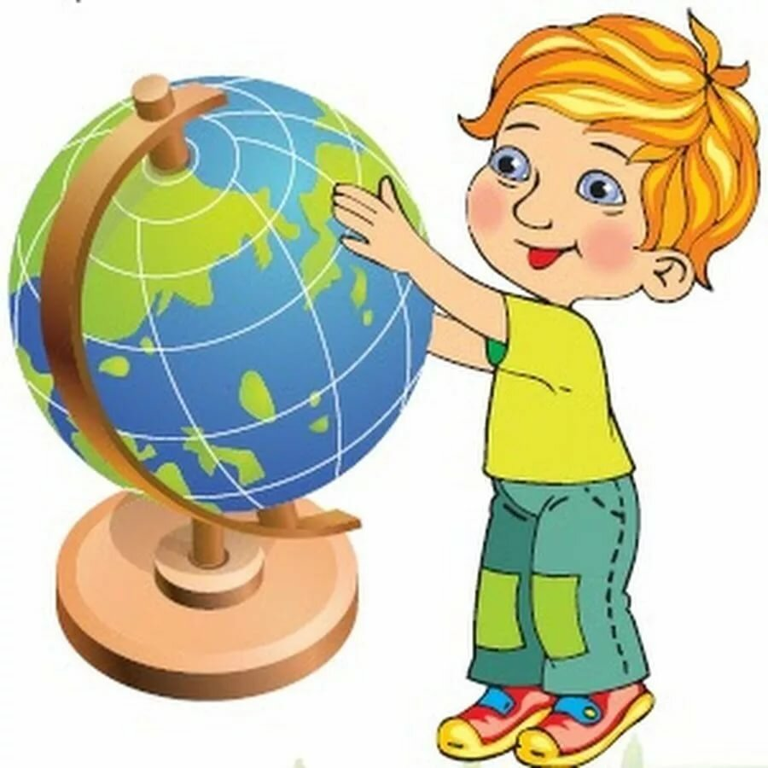 | Москва
4. | Разгадайте ребус. Какая страна здесь зашифрована?  _ _ _ _ _ |  | 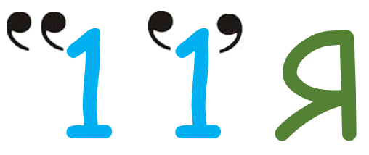 |  | Индия
5. | Эти уникальные «картины» позволяют нам обозревать всю Землю. Люди рисовали их испокон веков. Они исследовали леса, горы и реки поблизости и обозначали их особыми знаками. Так уже древние племена знали, как пойти далеко на охоту и не заблудится.  Как мы называем эти «картины»?  _ _ _ _ _ |  |  | 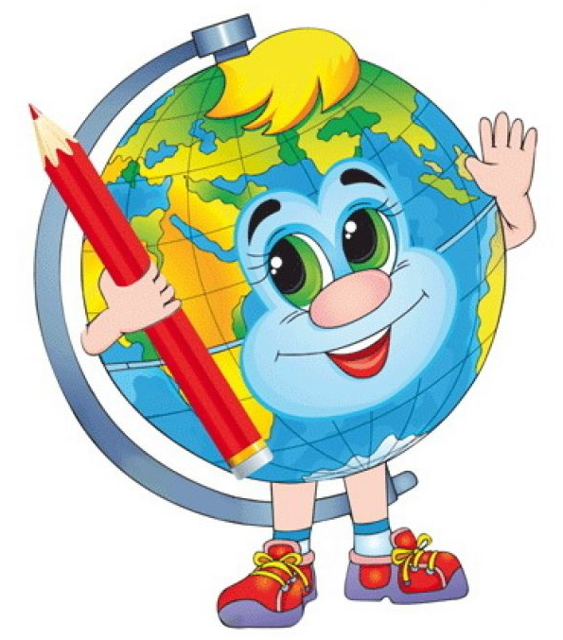 | Карта
6. | Эту страну многие знают благодаря высоченной Эйфелевой башне. Но это еще и самая «модная» страна, где известные дизайнеры показывают одежду, которую они создали. А еще здесь есть свой парк Диснейленд – настоящий город разных сказочных персонажей. Как называется эта страна?  _ _ _ _ _ _ _ |  |  |  | Франция
7. | Разгадайте ребус. Какая страна здесь зашифрована?  _ _ _ _ |  |  |  | Куба
8. | Это самая большая по численности населения страна в мире. Как называется эта страна?  _ и _ _ й |  |  |  | Китай
9. | Эту страну называют «страной восходящего солнца». Как называется эта страна?  _ _ о _ _ я |  |  |  | Япония
10. | Эта река находится в южном полушарии самого жаркого материка. Она несет свои воды через горы, джунгли и саванны, несколько раз меняя направление. Именно к этой реке в Африке стремился доктор Айболит. Как называется эта река?  _ и _ _ о _ о |  |  |  | Лимпопо
11. | Эта страна занимает целый континент. Как называется эта страна?  _ _ с _ _ а _ _ я |  |  |  | Австралия
12. | Определите страну по изображению достопримечательности. Запишите название страны в ответе.  _ _ _ _ _ я | 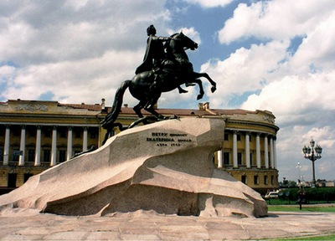 |  |  | Россия
13. | 28 января 1820 года (16 января по старому стилю) вошло в историю как день открытия шестого континента. Как называется этот континент?  _ _ _ а _ _ _ и _ а |  |  |  | Антарктида
14. | Эта страна омывается четырьмя морями (Средиземным, Эгейским, Мраморным и Чёрным), именно поэтому она славится своими курортами и занимает шестое место в мире среди популярных туристических направлений. Как называется эта страна?  _ _ р _ _ я |  |  |  | Турция
15. | Разгадайте ребус. Какая страна здесь зашифрована?  _ _ _ _ _ _ я |  | 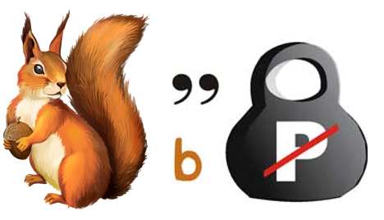 |  | Бельгия

